Nerozlučná dvojka

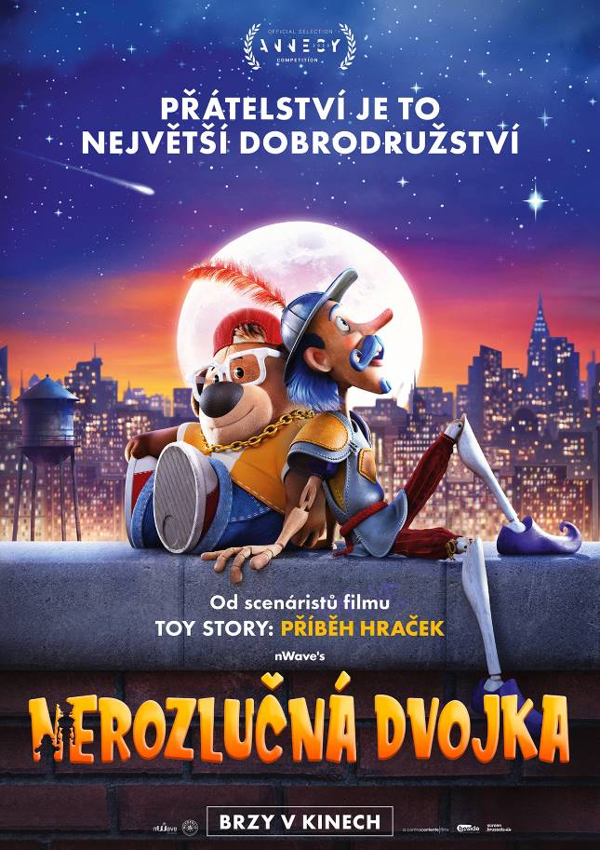
Když ve starém divadle v Central Parku zhasnou světla, teprve pak všechny loutky doopravdy ožívají. Mezi nimi i dobrácký rytíř Don, kterého už nebaví pořád dokola hrát blázna. Sní o tom, že se stane skutečným hrdinou! Jednoho dne sebere odvahu žít svůj vlastní život a vydává se objevit velký svět.

V parku mu náhodou zkříží cestu DJ Doggy Dog, opuštěný plyšák, který se chce stát rapperskou hvězdou. To, že je Doggie tak trochu strašpytel, který neustále opakuje předem nahrané fráze, přece nemůže být překážkou. V očích Dona určitě ne!

Každý totiž může změnit své sny ve skutečnost, když se nevzdá.

A na dva čerstvé kamarády čeká za branami parku mnohem větší dobrodružství, než o jakém kdy snili!

Od scenáristů Toy Story: Příběhu hraček přichází napínavý rodinný příběh o tom, že přátelství je tím největším dobrodružstvím v životě a i ty nejmenší postavy mohou hrát hrdinské role.

Premiéra: 1. 2. 2024
Originální název: The Inseparables
Produkce: Francie, 2023
Formát: 2.39 : 1, 2D a 3D
Jazyková verze filmu: český dabing
Žánr: dobrodružný / komedie / animovaný
Zvuk: 5.1
Stopáž: 85 minut
Přístupnost: přístupný bez omezení
Režie: Jérémie Degruson
Scénář: Bob Barlen, Cal Brunker, Joel Cohen, Jérémie Degruson, Alec Sokolow, Matthieu Zeller
Hudba: Puggy
Internet: https://www.bioscop.cz/filmy/nerozlucna-dvojka
Materiály ke stažení pod složkou filmu: https://mega.nz/folder/h6wj3QbK#eNiNzV4ZQ62Bl_KqoUCyEw
Teaser: https://www.youtube.com/watch?v=5GcgMHNGqlw&t=7s

